UVOD

Odkritje strukture DNK je bilo eno pomembnejših odkritij prejšnjega stoletja. Sprožilo je revolucijo v biologiji in še posebej genetiki, ki se v zadnjih desetletjih razvija z neznansko hitrostjo. Celo znanstveniki so
presenečeni nad hitrim napredkom. Citiram Nejca Jelena: "Pred 50 leti si nihče ni mogel zamišljati, da bomo v tako kratkem času sposobni spreminjati dedno zasnovo organizmov, manipulirati z njihovimi geni, ustvarjati klone in početi mnoge druge stvari, ki si jih niso domislili najboljši pisci znanstvene fantastike." Strah pred kloniranjem človeškega zarodka je upravičen.

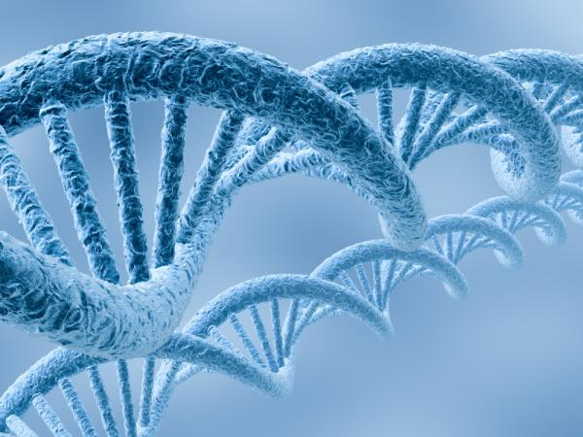

ODKRITJE
Prvi, ki je definiral gen, je bil Rus Gregor Mendel. Leta 1865 je s poskusi na grahu dokazal, da dedovanje vsebuje zakonitosti, s katerimi lahko določimo nekatere lastnosti potomcev. Vendar ga v tistem času nihče ni razumel, zato so njegovi dosežki utonili v pozabo.
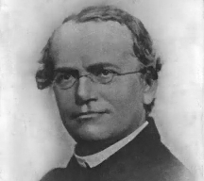
Gregor Mendel (1822-1884)

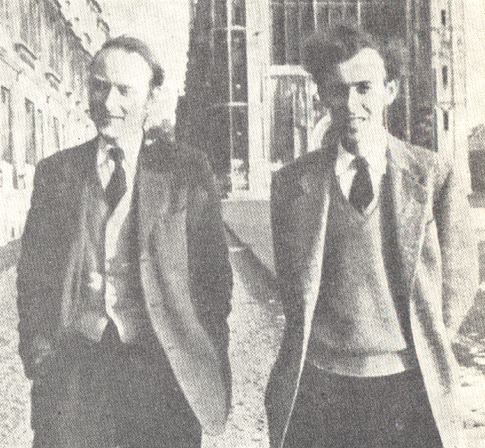
F. Crick in J. Watson

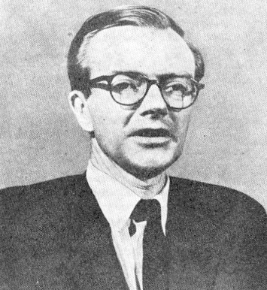
Maurice Wilkins

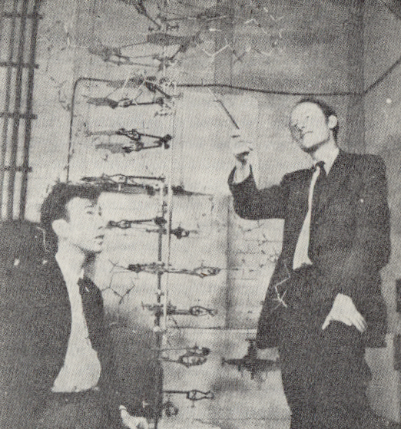
F. Crick in J. Watson ob modelu DNK

Šele čez 3 desetletja so se znanstveniki začeli ukvarjati z vprašanjem, kaj so sploh geni. Večina znanstvenikov je menila, da so geni posebni proteini, ki se nahajajo v jedru celice. Znanstveniki so že domnevali, da so nosilci genov kromosomi. Ti se namreč med delitvijo celice podvojijo. Ko so uspeli pogledati v celično jedro, so v njem odkrili dve vrsti spojin: proteine in deoksiribonukleinsko kislino (DNK). Znanstveniki so hitro ovrgli možnost, da bi bile nosilke genov DNK, saj se jim je z le štirimi nukleotidi zdela molekula veliko preenostavna, da bi bila lahko nosilka genetskih zapisov.

Max Delbrück in Salvadori Lurio sta ustanovila skupino, ki se je ukvarjala z raziskovanjem fagov (bakterijskih virusov). Nekateri znanstveniki so domnevali, da so virusi čisti geni. Ta domneva se je kasneje izkazala za pravilno.

Watson in Crick sta 25. 4. 1953 v reviji Nature objavila članek o DNK. Leta 1962 sta z Mauriceom Wilkinsonom za svoje odkritje prejela Nobelovo nagrado.
Čez dve leti je uspelo Watsonu in Cricku prepričati nadrejene za nadaljevanje raziskav DNK. Odločila sta se, da bosta poskusila zgraditi model iz dveh vijačnic. Watson je ugotovil, da par baz citozena in gvanina ustreza paru baz, adenina in timina. Tako je možno iz ene verige ugotoviti tudi zaporedje njene sosede. To je bila ključna ugotovitev, tako da sta lahko že čez nekaj dni sestavila popolno molekulo.

MOLEKULA DNK
DNK je kratica za deoksiribonukleinsko kislino, ki je bistvo dedovanja. Molekula DNK je zgrajena iz sladkorno-fosfatnega ogrodja, na katerega se vežejo štiri baze: adenin, gvanin, timin in citozin.

Med seboj se vedno vežejo adenin in gvanin ter timin in citozin. To pomeni, da je količina adenina vedno enaka količini gvanina in količina timina vedno enaka količini citozena. Posamezni nukleotidi so povezani z fosfodienskimi vezmi in tako dobimo dolgo polinukleotidno verigo. Dve verigi DNK se ovijeta druga okrog druge in tako tvorita dvojno vijačnico, ki ima premer 2 nanometra. To vrsto vijačnice imenujemo desnosučna vijačnica (oblika B).

To pa ni edina vrsta vijačnice. Obstaja tudi levosučna vijačnica (oblika Z), DNK v koncentrirani raztopini soli (oblika A). Obstaja tudi trojna vijačnica, ki se pojavlja na začetku homologne rekombinacije. Nastane tako, da se enojna veriga vrine v dvojno vijačnico.
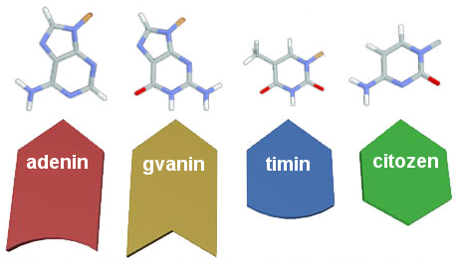

BAZE

Adenin
Adenin je purinska baza. Z ribozo daje adenozin, ta pa s H₃PO₄ adenozin trifosfat (ATP). ATP se pri krčenju mišičnih vlaknih in podobnih presnovnih procesih pretvarja v adenozin difosfat (ADP). Nahaja se v listih čajevca, soku sladkorne pese, kvasovkah in gobah.

Gvanin
Gvanin je tako kot adenin purinska baza. V kristalični obliki je sestavina v svetlikajočih luskah rib in plazilcev. Najdemo ga tudi v listih čajevca in v kvasovkah.

Timin in citozin
Timin in citozin sta piramidinski bazi.

PODVOJEVANJE DNK
Vse molekule DNK se podvojujejo semikonzervativno. Vedno se začne podvojevanje nekje na sredini, nikoli na začetku. Mesto, kjer se začne podvojevanje imenujemo ori. Od tu naprej poteka podvojevaje v obe smeri. Odsek DNK, kjer se veriga razhaja, imenujemo podvojevalne vilice. Veriga razpade in encimi polimeraza DNK III omogočijo polimerizacijo ene verige. Za delovanje encima so potrebne štiri spojine: dGTP, dATP, dTTP, dCTP in osnovna DNK. Encimi na podvojevalnih vilicah vežejo nove baze in tako veriga raste. Druga veriga nastaja v obliki krajših odsekov, ki jih poveže encim z imenom ligaza DNK.

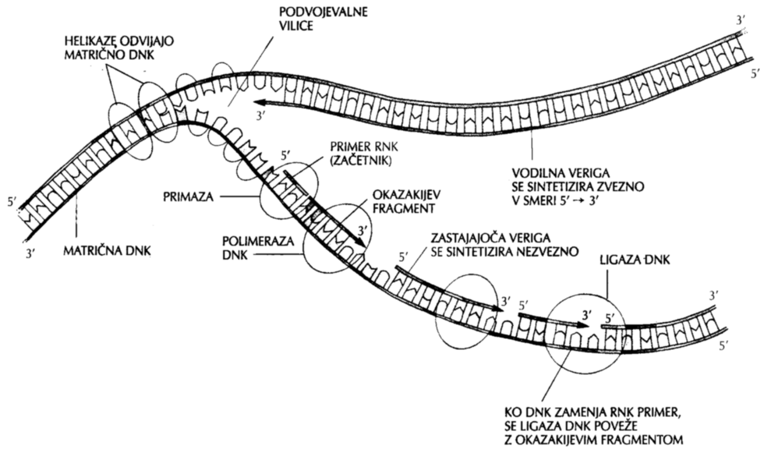

RNK
Ribonukleinska kislina služi za prenašanje informacij z gena na encim. Od DNK se razlikuje po sladkorju ribozi (namesto deoksiriboze), po uracilu, ki zamenjuje timin in po tem, da so molekule krajše in tvorijo le enojno verigo.

Informaciske RNK (mRNK) prenašajo informacijo aktiviranega dela DNK v celičnem jedru na ribosom. Tri baze mRNK se vežejo na prenašalko RNK (tRNK), na katero je pripeta ena od 20 aminokislin. Aminokislina se poveže z naslednjo aminokislino molekule tRNK (ki se je sama prav tako ločila od verige mRNK kot tudi od svoje aminokisline).

DNK PRI ŽIVIH ORGANIZMIH

DNK PRI ČLOVEKU
DNK je pri človeku bistvo dedovanja. Človeška DNK ima približno 3 milijarde baznih parov, razdeljena pa je na 23 kromosonov (22 avtosmonih in 1 spolni). Vsak kromosom je v človeški celici zastopan v dveh kopijah (materinega in očetovega), tako da je v celici skupaj 46 kromosonov. Če bi raztegnili en kromosom, bi dobili v povprečju 5 cm dolgo nitko, če pa bi raztegnili vse kromosome v celici, bi dobili 2m dolgo verigo DNK. Če bi raztegnili celoten DNK iz odraslega človeka, bi dobili verigo, dolgo m (tisočkratna razdalja med Zemljo in Soncem).

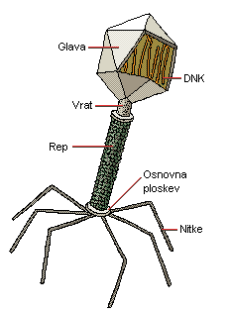DNK PRI VIRUSIH
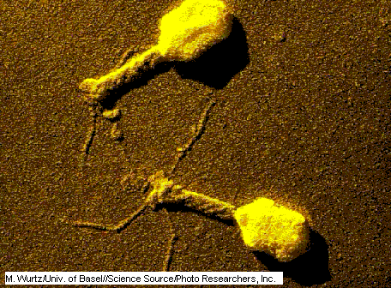Virusi, najpreprostejša živa bitja, so v bistvu sestavljeni le iz verige DNK (ali v nekaterih primerih RNK) ter beljakovinske ovojnice. Virusi celice napadejo tako, da svojo DNK vnesejo v DNK gostitelja in izkoristijo samega gostitelja, da proizvaja sestavne dela virusa.

DNK PRI DRUGIH ORGANIZMIH
Rastline imajo desetkrat več DNK kot ljudje, največ DNK-ja pa ima ameba (kar 200-krat več kot človek).

PREPISOVANJE ALI TRANSKRIPCIJA
Preden se lahko beljakovina sintetizira se morajo navodila zanjo prenesti iz DNK v ribosom. Tu nastopi obveščevalna RNK (messenger RNA – mRNA).

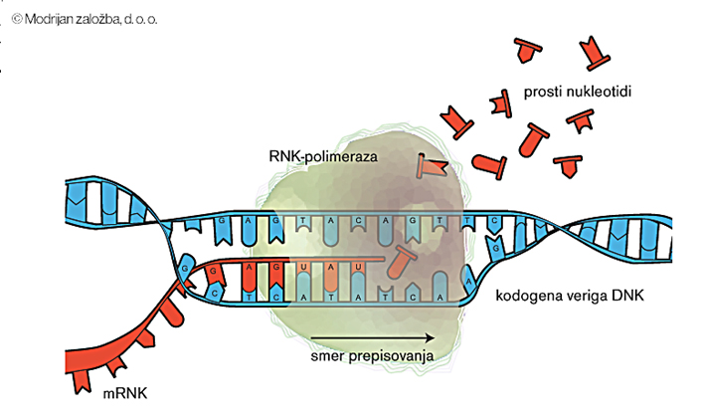Obveščevalna RNK nastane tako, da se del vijačnice kjer so navodila za določeno beljakovino odvije. Na eni izmed molekul DNK nato začne nastajati molekula mRNK. Na molekulo DNK se vežejo ustrezni nukleotidi (po pravilu A-T, G-C), le da se namesto timina tokrat veže uracil. S pomočjo encima RNK-polimeraze se novovezane baze povežejo v enojno verigo RNK. Molekuli DNK se »zapreta« nazaj v dvojno vijačnico, mRNK pa skozi pore jedrne membrane odplava v ribosom. Tako dobimo molekulo RNK ki nosi enake podatke kot del prvotne molekule DNK. Temu procesu rečemo prepisovanje ali transkripcija.

